Лабораторная работа №9

ОПРЕДЕЛЕНИЕ РАДИУСА КРИВИЗНЫ ЛИНЗЫ
ПО ИНТЕРФЕРЕНЦИОННОЙ КАРТИНЕ ПОЛОС РАВНОЙ ТОЛЩИНЫ

Цель работы – определение радиуса кривизны плоско-выпуклой линзы по интерференционной картине полос равной толщины, полученных с помощью этой линзы.

Общие положения
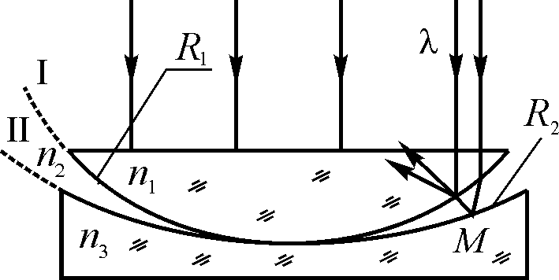
При освещении пучком света системы, состоящей из плоско-выпуклой и плоско-вогнутой линз больших радиусов кривизны (рис. 1), вокруг точки контакта линз возникает интерференционная картина. Эту картину дают лучи, отражённые от границ I и II раздела сред и встречающиеся в точке M. Картина интерференции наблюдается по всей выпуклой поверхности линзы (граница раздела I), так как толщина зазора мала по всей системе (сравнима с длиной волны света) из-за небольшого различия радиусов кривизны линз. Оптическая разность хода интерферирующих лучей при нормальном падении их на систему определяется выражением: 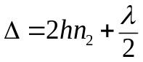, (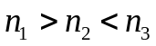), где h – толщина зазора; 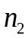- показатель преломления вещества, заполняющего зазор.
Рис. 1
Появление слагаемого 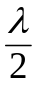 в оптической разности хода вызвано изменением фазы на 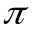 при отражении света от оптически более плотной среды (на границе II).
Результат интерференции всегда неизменен там, где неизменна оптическая разность хода. В данной системе постоянная по величине оптическая разность хода располагается по окружностям, так как h неизменна по этим окружностям. Поэтому интерференционная картина имеет форму концентрических тёмных и светлых колец с центром в точке касания линз (интерференционные полосы равной толщины).
Выведем формулу, связывающую радиус тёмного кольца интерференционной картины с радиусами кривизны линз 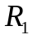 и 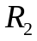 и длиной волны света, падающего на установку. Пусть k-е тёмное кольцо располагается над толщиной зазора h. Условие его возникновения есть условие минимума интерференции: 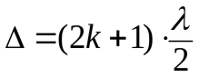, k = 0, 1, 2, . Как уже было сказано, , поэтому 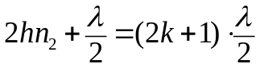 или 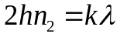, откуда
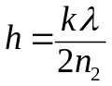. (1)
Если от концов отрезка h провести горизонтальные прямые, то из рис. 2 следует: 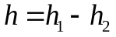. Значения 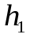 и 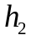 можно получить из 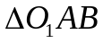 и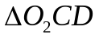.
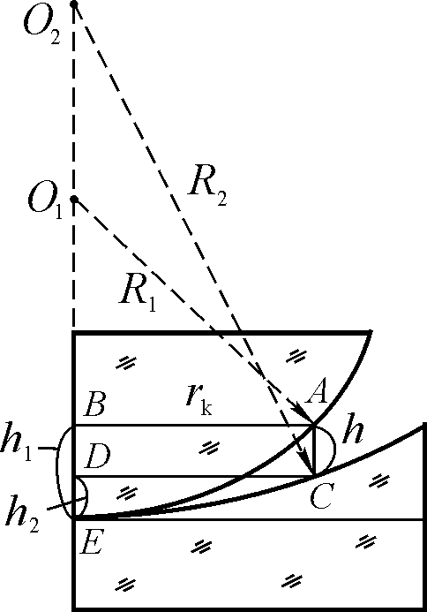
Из : 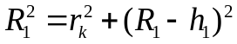.
Из : 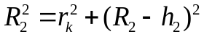.
Учитывая, что 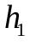<< и << получим:
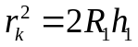; 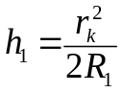.
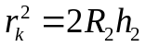; 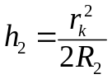 .
Зная, что , имеем
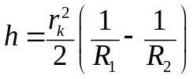. (2)
Приравнивая (1) и (2): 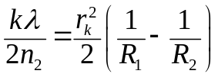, получаем
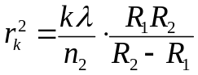 (3)
Рис. 2
- выражение для радиуса k-го тёмного кольца в зависимости от радиусов кривизны линз в данной системе.
В данной лабораторной работе 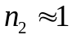, тогда формула (2) принимает вид:
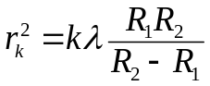. (4)
Из этой формулы, измерив 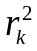, зная и 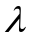, можно получить .
Задача данного опыта сводится к измерению диаметров нескольких тёмных колец для различных длин волн и построению графика зависимости от 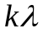 . Из формулы (4) очевидно, что эта зависимость линейная. Тогда угловой коэффициент этой прямой есть значение 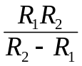, зная которое, можно найти величину радиуса кривизны выпуклой линзы, если известна величина радиуса .

Описание лабораторной установки
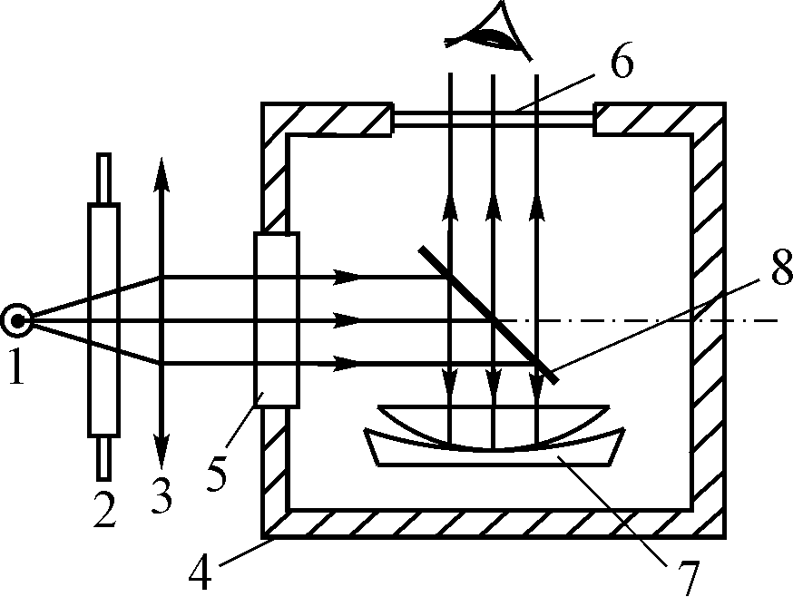
В данной установке можно наблюдать интерференционную картину колец в натуральную величину при освещении системы монохроматическим и белым светом. Схема установки представлена на рис. 3, где 1 – лампа ртутная ПРК-4; 2 – светофильтр, служащий для выделения монохроматического света; 2 – конденсорная (осветительная) линза; 4 – камера для линз; 5 – матовое стекло; 6 – смотровое стекло; 7 – система линз, дающая картину интерференции; 8 – стеклянная пластинка, частично отражающая и частично пропускающая свет.
Рис. 3
В установке свет от лампы проходит светофильтр, конденсорную линзу, матовое стекло и, частично отражаясь от пластины, стоящей под углом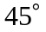, падает на систему линз перпендикулярно плоской поверхности верхней линзы. Через смотровое стекло и отражающую пластину 8 наблюдатель видит интерференционную картину.
Меняя светофильтр, можно наблюдать интерференционную картину в том или ином монохроматическом свете, а также в белом свете, если убрать светофильтр.

Порядок выполнения работы
- Поставив синий светофильтр ( = 435,8 нм), измерить (не менее трёх раз) диаметры 1, 3, 4-го тёмных колец.
- Проделать те же измерения со светофильтрами для = 546,1; 578,4 нм.
- Записать известное значение радиуса кривизны вогнутой линзы (указан на установке).
- Вычислить все значения измеренных радиусов 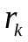, усреднить (по трём измерениям) соответственные значения.
- Рассчитать все значения квадратов радиусов измеренных тёмных колец.
- Составить таблицу соответствия значений от для всех колец. Построить график зависимости от .
- Определить по графику угловой коэффициент аппроксимирующей прямой .
- Зная значение радиуса кривизны вогнутой линзы, вычислить искомое значение радиуса кривизны выпуклой линзы .

Контрольные вопросы
- Показать ход лучей через данную систему, дающих интерференционную картину колец в отраженном и проходящем свете. Сравнить выражения для оптической разности хода.
- Как будут отличаться картины колец Ньютона в отраженном и в проходящем свете, полученные на данной интерференционной схеме
- Что понимают под временной когерентностью? Какие ограничения она накладывает на устройство интерференционной схемы?
- Почему выпуклые поверхности линз, используемых в опыте, должны иметь большой, и близкий друг к другу по значению, радиус кривизны?
- Что произойдет с картиной колец, если пространство между линзами заполнить: а) водой; б) жидкостью с показателем преломления 1,67 (показатель преломления стекла, из которого изготовлены линзы, - 1,52)?
- Почему такую картину интерференции называют «полосами равной толщины»? Что в отличие от этого называют «полосами равного наклона»?

